

КАЛУСЬКА МІСЬКА РАДА
УПРАВЛІННЯ СОЦІАЛЬНОГО ЗАХИСТУ НАСЕЛЕННЯ
Вул. М.Євшана, 9, м. Калуш Івано-Франківської області, 77300, код в ЄДРПОУ: 03193318
e-mail: soc_kalush@ukr.net, тел./факс: (03472) 6-67-23, тел. (03472) 6-67-24

17.05.2022 року № 01-18/1907/01

Інформація
про роботу управління соціального захисту населення Калуської міської ради
за січень-квітень 2022 року

Діяльність управління соціального захисту населення Калуської міської ради у 2022 році, була спрямована на виконання законодавчих та нормативних актів щодо реалізації державної політики у сфері надання державних соціальних допомог, житлових субсидій, пільг окремим категоріям громадян, соціально-трудових відносин та праці, соціального захисту учасників АТО\ООС, внутрішньо переміщених громадян, осіб з обмеженими фізичними можливостями та на виконання місцевих програм соціального захисту населення міста.
Зокрема:

Виплачено за рахунок коштів бюджету Калуської МТГ:
- одноразову грошову допомогу на лікування 90 онкологічних хворих мешканців МТГ на суму – 479,1 тис. грн.
- одноразову грошову допомогу для вирішення матеріальних проблем 451 мешканцю на суму 1220,4 тис. грн.
- одноразову грошову допомогу у зв’язку з негативними наслідками поширення на території України гострої респіраторної хвороби COVID-19, спричиненої коронавірусом SARS-CoV-2 39 громадянам, що опинилися в складних життєвих обставинах, на суму 29,0 тис. грн..
- одноразову грошову допомогу на лікування 96 дітей з інвалідністю на суму 120,4 тис. грн.
- одноразову грошову допомогу на лікування 14 дітей, хворих на цукровий діабет на суму 70,0 тис. грн.
- одноразову грошову допомогу 2 мобілізованим учасникам АТО\ООС на суму 10,0 тис. грн.
- щомісячні додаткові виплати 7 ветеранам ОУН-УПА на суму 29,5 тис. грн.
- грошові компенсації 145 фізичним особам, що надають соціальні послуги на суму 464,0 тис. грн.
- щомісячні виплати 12 сім’ям загиблих учасників АТО\ООС, сім’ям загиблих в Афганістані та сім'ям загиблих під час Революції Гідності на суму 119,1 тис. грн.
- одноразову грошову допомогу Коршовській Лідії Ярославівні, для придбання спеціалізованої лікувальної суміші дитині з інвалідністю Коршовській Марії Романівні, 10.10.2019 р.н. в розмірі 150,0 тис. грн.
Всього здійснено виплат одноразових ( щомісячних) грошових допомог 849 особам на суму 2691,5 тис.грн.

Відшкодовано за рахунок коштів бюджету Калуської міської територіальної громади:
- за пільговий проїзд на міських автобусних маршрутах – 1006,6 тис. грн.
- за пільговий проїзд на залізничному транспорті –105,0 тис. грн.
- за зберігання автомобіля особи з інвалідністю – 1,4 тис. грн.
- за пільги на оплату житлово-комунальних послуг 771 жителю міста - 608,0 тис. грн.
- за пільги на зв’язок 24 пільговикам на 2,7 тис. грн.
- за пільги на проїзд 1 особі, що постраждала від аварії на ЧАЕС - 0,2 тис. грн.

- надано фінансову підтримку для здійснення статутної діяльності громадським організаціям ветеранів на суму – 33,0 тис. грн., з них:
- Калуське територіальне об’єднання ветеранів Афганістану – 20,0 тис. грн.
- Калуська міська організація ветеранів війни 10,0 тис. грн.
- Калуська Прикарпатська асоціація ветеранів Афганістану (воїнів - інтернаціоналістів) і АТО – 3,0 тис.грн.
Всього відшкодовано на 1756,9 тис. грн.

Враховуючи вищезазначене, на виконання заходів соціального характеру з коштів бюджету Калуської міської територіальної громади профінансовано 4448,4 тис. грн.

Виконання заходів у сфері соціального захисту за рахунок коштів обласного бюджету
За кошти обласного бюджету здійснювались:
- щомісячні додаткові виплати 10 бійцям-добровольцям, які брали участь у захисті територіальної цілісності та державного суверенітету на сході України на суму – 20,0 тис. грн.
- щомісячні додаткові виплати 7 ветеранам ОУН-УПА - на суму 84,0 тис. грн.
- відшкодування інших пільг чорнобильцям на 15,6 тис. грн.
- поховання 5 учасників бойових дій на 33,4 тис. грн.
Всього за кошти обласного бюджету на 153,0 тис.грн.

Щодо виконання делегованих державою повноважень, з початку року:
Користувалося у квітні 2022 році житловими субсидіями 3766 сім’ї. Загальна сума нарахування у січні-квітні 2022 році житлових субсидій – 19837,6 тис.грн.

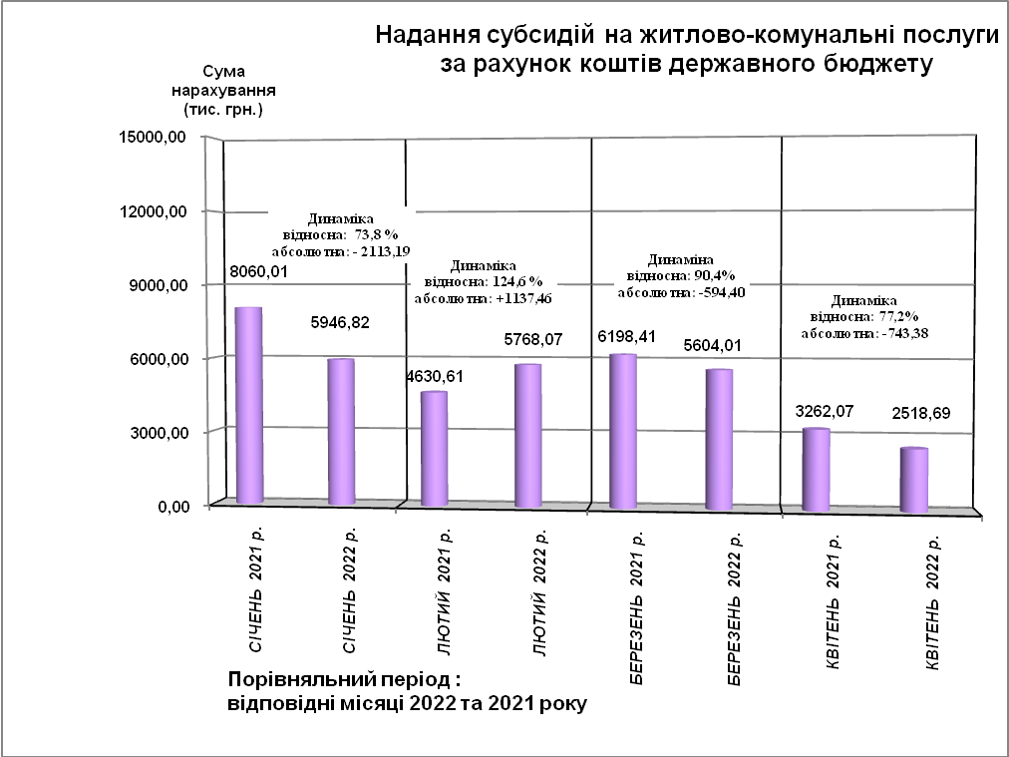

Державні соціальні допомоги у квітні 2022 році нараховано 8067 особам, загальна сума нарахування допомог у січні-квітні 2022 року становила 62558,26 тис.грн.
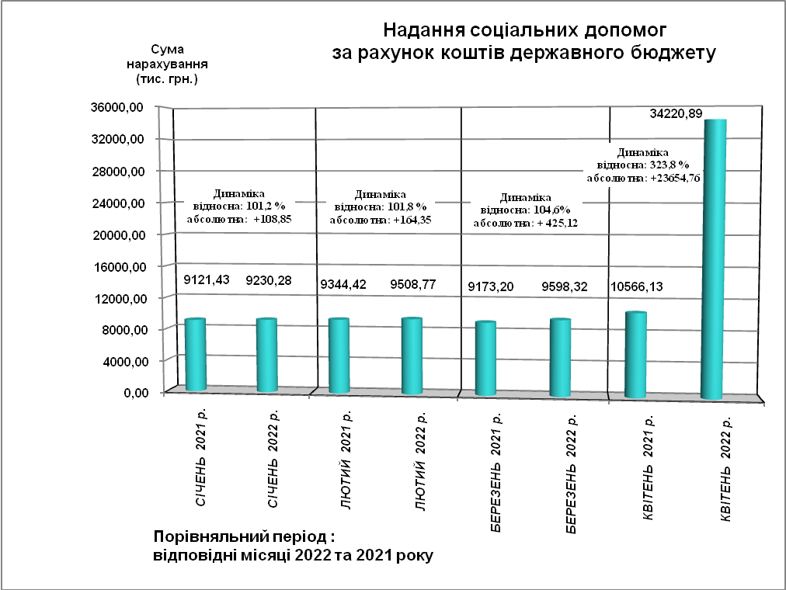
Нараховано у квітні 2022 році пільг на житлово-комунальні послуги 1316 сім’ям, загальна суму нарахування за січень-квітень - 5569,9 тис.грн.
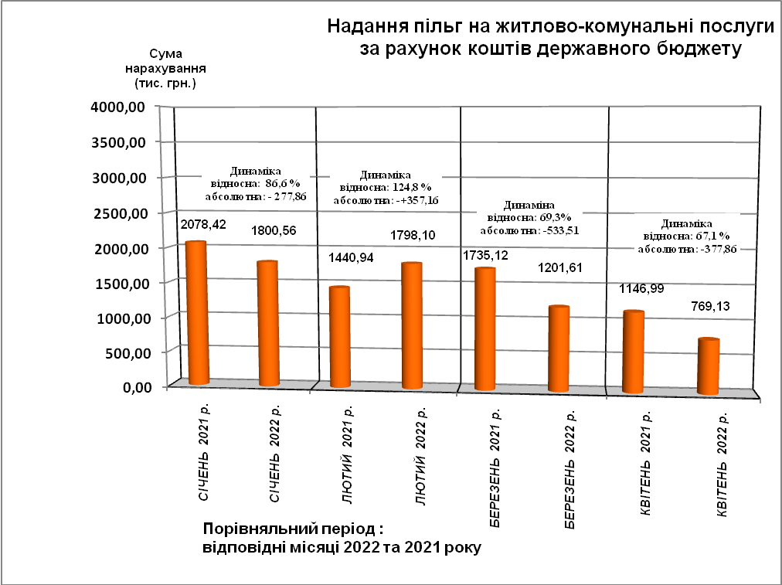
Також, призначено та виплачено:
- державних допомог внутрішньо переміщеним особам на 174,6 тис. грн. для 35 сімей (по Постанові 505), та 2292 особам на суму 16091,9 тис.грн. (по 332 Постанові), видано 2107 довідок про перебування на обліку цих осіб (постанова ).
- компенсацій та допомог 174 особам, постраждалим від аварії на ЧАЕС на загальну суму 297,6 тис. грн., в т. ч. на санаторно-курортне лікування – особам нам суму – тис.грн.
- довічних іменних стипендій 1 особі на суму 7,8 тис. грн.,
- одноразових допомог 6 малозабезпеченим особам та особам з інвалідністю, та - матерям - героїням на загальну суму всього 5,9 тис. грн.
- одноразових допомог 4 демобілізованим військовослужбовцям на загальну суму – 16,7 тис. грн.
- соціальних стипендій 14 учням на загальну суму 71,5 тис. грн.
- відшкодовано коштів на проведення реабілітації згідно 1 договору для 1 дитини з інвалідністю на суму – 7,0 тис.грн.
Всього за січень-квітень 2022 року управлінням соціального захисту населення Калуської міської ради виплачено соціальних гарантій жителям Калуша за рахунок коштів державного бюджету на суму 58039,8 тис. грн.
Всього з бюджетів усіх рівнів управлінням соціального захисту населення Калуської міської ради призначено, виплачено, відшкодовано соціальних гарантій жителям міста, установам та організаціям у січні-квітні 2022 року на загальну суму 62641,2 тис.грн.
Також працівниками управління здійснено:
- опрацювання 93 заяв на забезпечення 217 протезно - ортопедичними виробами та 42 технічних засобів реабілітації та 2 осіб для проведення ремонту ТЗР.
- видачу 6 шт. технічних засобів реабілітації та протезно-ортопедичних виробів, з числа повернутих до управління, з них 4 крісла колісні.
- видачу 14 путівок на санаторно-курортне лікування, отриманих з департаменту соціальної політики Івано-Франківської ОДА;
- 5192 перевірки щодо призначення державних соціальних допомог та субсидій, виявлено 72 порушення на суму 285,7 тис.грн., виплату субсидій та допомог, де виявлено ці порушення, припинено. За результатами вжитих заходів до державного бюджету відшкодовано 109,7 тис. грн. зайво виплачених коштів.
- перевірку в ПФУ 98 новопризначених пенсійних справ, 195 справ, по яких проведено перерахунки пенсій, 146 виплат на поховання і 17 недоотриманих пенсій у зв’язку зі смертю пенсіонера.
- 86 обстежень матеріально-побутових умов проживання сімей з метою підтвердження їх права на призначення соціальних допомог та житлових субсидій.
- повідомну реєстрацію 8 колективних договорів та - доповнень і змін до колдоговорів.
- розглянуто і надано 540 письмових відповідей на звернення громадян.
- підготовлено 450 інформацій до підприємств, установ і організацій міста та області, 213 звітів в різні інстанції, 5 проектів розпоряджень міського голови, 9 проектів рішень міської ради, 12 проекти рішень міськвиконкому, 18 наказів з основної діяльності, 169 наказів з кадрової роботи .
З початку 2022 року проведено 22 засідання комісій, на яких було розглянуто 606 звернень громадян:
- 1 засідання комісії з питань розрахунків обсягів компенсації втрат автомобільним перевізникам внаслідок перевезення пільгових категорій пасажирів громадським транспортом.
- 2 засідання комісії з питань призначення (відновлення) соціальних виплат внутрішньо переміщеним особам, на яких було розглянуто 15 звернень громадян.
- 8 засідань комісії з надання рекомендацій щодо розмірів одноразових допомог для вирішення матеріальних проблем 465 мешканцям міста.
- 4 засідання комісії щодо розгляду звернень для надання одноразових грошових допомог 105 онкологічному хворому.
- 5 засідань комісії з розгляду питань надання одноразових допомог малозабезпеченим та особам з інвалідністю, на яких, загалом було розглянуто 21 звернення громадян для надання їм допомог.
- 2 засідання міської комісії щодо розгляду заяв про виплату грошової компенсації за належні для отримання жилі приміщення деяким категоріям осіб, на яких було здійснено перерахунок розміру компенсації за житло.
Управління постійно веде широку роз’яснювальну роботу в засобах масової інформації, зокрема, з початку 2022 року надруковано 18 роз’яснень, транслювалося 22 інформацій на телебаченні та радіо, розміщено 20 інформацій на веб-сайті та сторінці Facebook.
Начальник управління Любов ФЕДОРИШИН
Прубняк Світлана 66723

